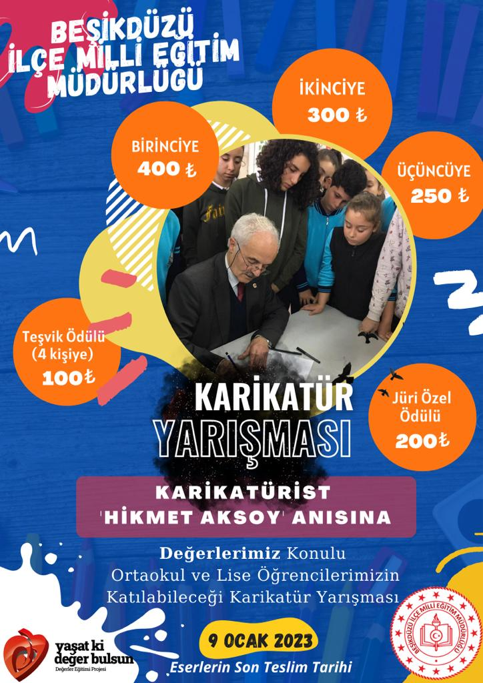

BEŞİKDÜZÜ İLÇE MİLLİ EĞİTİM MÜDÜRLÜĞÜ
“YAŞAT Kİ DEĞER BULSUN” PROJESİ KAPSAMINDA
ORTAOKUL VE LİSE ÖĞRENCİLERİNİN KATILIMIYLA
YAZAR-KARİKATÜRİST HİKMET AKSOY ANISINA DÜZENLENEN
KARİKATÜR YARIŞMASI ŞARTNAMESİ

KONU: Yarışmanın konusu “empati”, “adalet”, “sevgi/saygı” kavramlarıdır.

TÜRÜ: Beşikdüzü İlçe Milli Eğitim Müdürlüğüne bağlı “ortaokullar” ve “liselerarası” karikatür yarışması.

AMAÇ: Eğitim çağındaki gençlerimizin sanatsal etkinliklere yönlendirilerek bilinçlenmelerine, farkındalık, duyarlılık, özgüven kazanmalarına destek olmak, ortaya çıkaracakları eserleri sergilemek, eser sahiplerini ödüllendirerek cesaretlendirmek, özgün çalışmalar yapmaları için teşvik etmek, farklı bakış açıları edinmelerini sağlayarak yeni fikirler ve eserler yaratmalarını sağlamak.

KAPSAM: “Yaşat ki Değer Bulsun” projesi kapsamında Gazeteci-Yazar, Karikatürist Hikmet Aksoy anısına düzenlenecek karikatür yarışması, Beşikdüzü İlçe Milli Eğitim Müdürlüğüne bağlı okullarda eğitim/öğretim gören “ortaokul” ve “lise öğrencilerini” kapsamaktadır.

KATILIM KOŞULLARI

- Yarışmaya Beşikdüzü’ndeki okullarda eğitim-öğrenim gören “ortaokul” ve “lise öğrencileri” katılabilir.
- Yarışma koşulları okul müdürlükleri tarafından öğretmen ve öğrencilere duyurulacaktır.
- Her öğrenci yarışmaya en fazla 3 eserle katılabilecektir.
- Gönderilecek karikatürler A4 veya A3 boyutunda olmalıdır.
- Katılımcılar kendi anlatım biçimlerine uygun her türlü tekniği ve malzemeyi kullanmakta serbesttir.
- Eserlerin aslı (orijinali)belirlenen tarihte okul müdürlüklerince ilçe milli eğitim müdürlüğüne teslim edilecektir.
- Teslim tarihinden sonra yarışma sekreteryasına ulaşan eserler değerlendirilmeye alınmayacaktır.
- Kırışmış ve yıpranmış eserler kabul edilmeyecektir.
- Eserler herhangi bir zemin üzerine yapıştırılmamalı ve paspartu yapılmamalıdır.
- Siyasi amaçlara hizmet eden, genel ahlak kurallarına uymayan, hakaret içeren ve firma
adı kullanılan eserler yarışma dışı kalacaktır.
- Yarışmada dereceye giren öğrencilerin ödülleri öğrencinin kendisine teslim edilecektir.
- Yarışmaya katılan tüm öğrenciler yarışma şartnamesinde yer alan şartları kabul etmiş
sayılırlar.
- Yarışmaya gönderilecek eserlerin ön yüzüne hiçbir bilgi yazılmayacak, eserin arka
yüzüne aşağıda bulunan (tablo-1) etiket yapıştırılacaktır. Etiketsiz eserler kabul edilmeyecektir.
- Yarışmaya katılacak öğrencilerin velileri (toblo-2) “Açık Rıza Onayı” dilekçesini dolduracak ve doldurulan dilekçeler okul idaresine teslim edecektir.

ESERLERİN YAYIMLANMASI VE TELİF HAKKI

- Katılımcılar yarışma şartnamesi ve başvuru formlarının tüm hükümlerini kabul ve
taahhüt etmiş sayılır.
- Şartname kapsamı dışında kalan hususlar ve anlaşmazlıkların çözümünde takdir yetkisi Beşikdüzü İlçe Milli Eğitim Müdürlüğüne aittir.
- Katılımcı, yarışmaya gönderdiği eserin tümüyle kendisine ait olduğunu kabul, beyan ve taahhüt eder. Eserlerin alıntı veya çalıntı olmasından doğabilecek her türlü yasal sorumluluklar eser sahibine aittir.
- Ödül alan katılımcıların beyan ve kabuller dışında hareket ettikleri anlaşılır ise elde
ettikleri ödül, unvan ve her türlü kazanımları geri alınır.
- Eser sahibi ile hak talebinde bulunan üçüncü şahıslar arasında doğabilecek maddi veya
manevi uyuşmazlıklardan Beşikdüzü İlçe Milli Eğitim Müdürlüğü sorumlu değildir.

YARIŞMA TAKVİMİ

Eserlerin Son Teslim Tarihi: 9 Ocak 2023 Pazartesi günü mesai bitimine kadardır.
Seçici Kurul Değerlendirmesi: 10 Ocak 2023 Salı, Saat 15.00’te yapılacaktır.
Ödül Kazananların Açıklanması: 11 Ocak 2023 Çarşamba günü yapılacaktır.
Ödül Töreni ve Sergi: 16-20 Ocak 2023 tarihleri arasında yapılacaktır. Törenin günü ve saati sonradan ilan edilecektir.

DEĞERLENDİRME
Yarışmaya katılacak eserler, seçici kurul tarafından(tablo-3) aşağıdaki kıstaslar
doğrultusunda değerlendirilecektir.

(TABLO-3)DEĞERLENDİRME KRİTERLERİ
Derecelendirme en az 10,en fazla 20 puan üzerinden yapılacaktır.

1- Amaca uygunluk, ilgili değerleri karikatür ile ifade edebilme
2- Karikatürde kullandığı çizim tekniğin uygunluğu
3- Karikatürdeki yaratıcılık
4- Karikatürün görselliği
5- Kâğıdın temizliği
Toplam 100 Puan

SEÇİCİ KURUL ÜYELERİ

Emrah DEMİRAL-İlçe Milli Eğitim Müdürü
Barış UZUN - Jüri Başkanı- Görsel Sanatlar Öğretmeni-Karikatürist
Murat YANIK - Görsel Sanatlar Öğretmeni-Fotoğraf Sanatçısı
Beyhan YARDIM - Görsel Sanatlar Öğretmeni
Nihal YAVUZ - Görsel Sanatlar Öğretmeni
Oktay BOZALİ - Görsel Sanatlar Öğretmeni
Adnan SUCU- Görsel Sanatlar Öğretmeni
Gökdeniz YILMAZ- Görsel Sanatlar Öğretmeni
Salih SİYAH- Görsel Sanatlar Öğretmeni
Selma TOSUN- Görsel Sanatlar Öğretmeni

ÖDÜLLER

ORTAOKUL KADEMESİ:

Birincilik Ödülü: 400 TL
İkincilik Ödülü: 300 TL
Üçüncülük Ödülü: 250 TL

LİSE KADEMESİ:

Birincilik Ödülü: 400 TL
İkincilik Ödülü: 300 TL
Üçüncülük Ödülü: 250 TL

Karikatürist Hikmet Aksoy Jüri Özel Ödülü : 200 TL

Teşvik Ödülü (4 Kişiye): 100 TL

(TABLO-2)AÇIK RIZA ONAYI

6698 sayılı “Kişisel Verilerin Korunması Kanunu” kapsamında tarafıma gerekli
bilgilendirme yapılmıştır. Bu doğrultuda,……………………………….….………………… okulunda öğrenim gören velisi/birinci derece yakını bulunduğum……………………………………………….………… adlı öğrenciye ait görsel ve işitsel kişisel verilerimiz; eğitim/öğretim süreçleri kapsamında düzenlenen faaliyet/etkinliklerin kamuoyu ile paylaşımı ve tanıtımı amacıyla, öğrencimin öğrenim gördüğü eğitim kurumu dâhil kurumumuz internet siteleri ile sosyal medya hesaplarında paylaşılmasına onay veriyorum, onay vermiyorum.

Veli Adı Soyadı
Tarih/ İmzası

(TABLO-1) ETİKET

(Çıktısı alınan etiket doldurularak, gönderilecek eserin arka yüzüne yapıştırılacaktır.)

İL/İLÇE
ÖĞRENCİNİN ADI/SOYADI
OKULU
SINIFI/NUMARASI
ÖĞRETMENİN ADI/SOYADI

